Міністерство освіти і науки України

Національний технічний університет України

«Київський Політехнічний Інститут імені Ігоря Сікорського»

Кафедра конструювання електронно-обчислювальної апаратури

Звіт

З виконання лабораторної роботи №5

з дисципліни “Аналогова електроніка”

Виконав:

студент групи ДК-61

Якименко О. О.

Перевірив:

доц. Короткий Є В.

Київ – 2018

**Для вимірів та генерацій сигналів було використано плату Analog Discavery2**

**При зібранні схеми використовувалися резистори з опорами**

**R1 = 1 кОм, R2 = 10 кОм.**

**Завдання 1.** Зібрати інвертуючий підсилювач з коефіцієнтом підсилення 10.

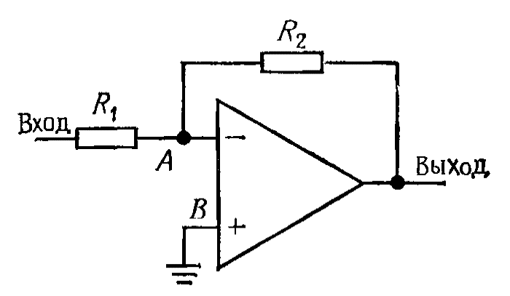

В такому підсилювачі інвертується фаза на 180 градусів а коефіцієнт підсилення:

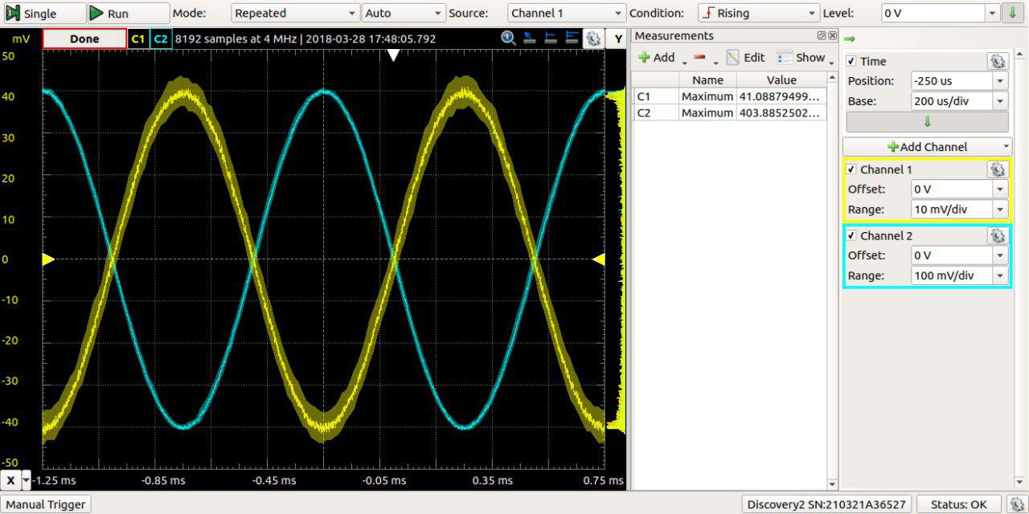

Практичне дослідження повністю задовольняє теоретичні очікування

**Завдання 2. Зібрати неінвертуючий підсилювач.**

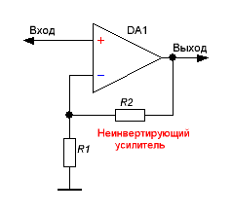

Дане включення операційного підсилювача не інвертує вхідний сигнал, а коефіцієнт підсилення:

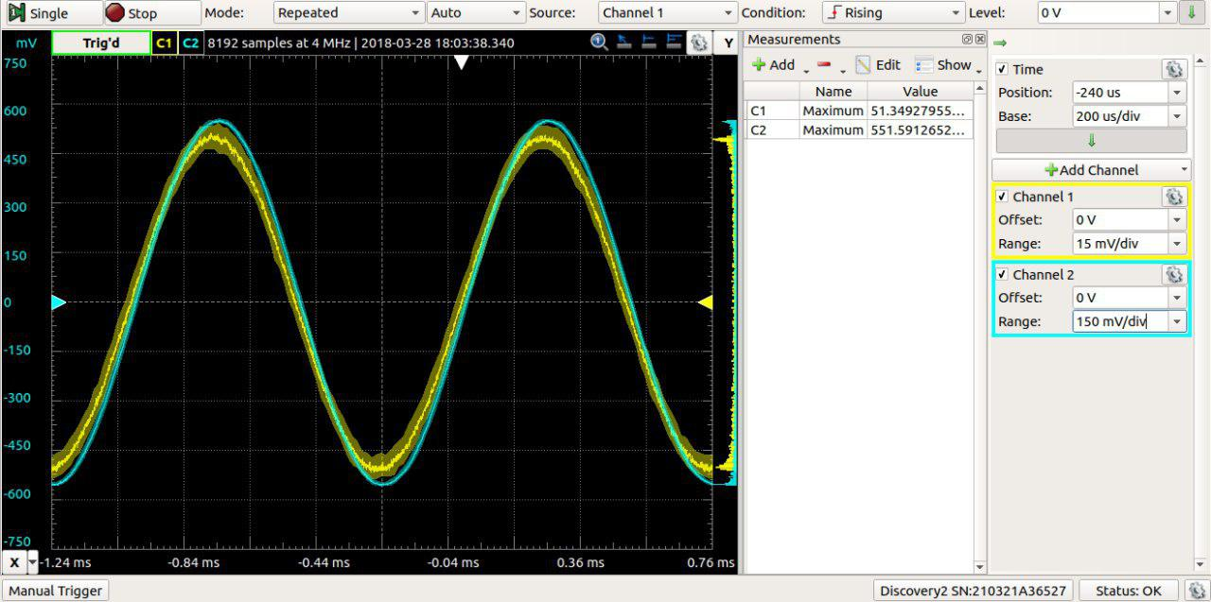

Практичне дослідження повністю задовольняє теоретичні очікування

**Завдання 3. Зібрати тригер Шмідта.**

**Інвертуючий тригер Шмiдта**

Інвертуючий тригер Шмідта

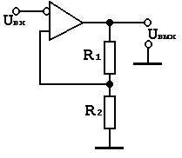

Такий тригер Шмідта є двохполярним, тобто видає як додатні так і від’ємні імпульси, також він є інвертуючим. Тобто при досяганні додатньої порогової напруги тригер скидається до мінус напруги живлення і навпаки.

Порогова напруга:

Теоретична порогова напруга 0.91В

Тут в нас вийшло наступне

При вхідній напрузі 0.91В тригер не перемикався. Почав перемикатись при напрузі 1.04В, але коефіцієнт заповненості тут явно не 50%

При вхідній напрузі 5В меандр вже нормальний, але порогова напруга 1.72В, що не відповідає теоретичним очікуванням.

Uвх = 1.04 В

порогова напруга експериментальна 989.7мВ;

зростання синусоїди(в даному випадку максимум синусоїди):

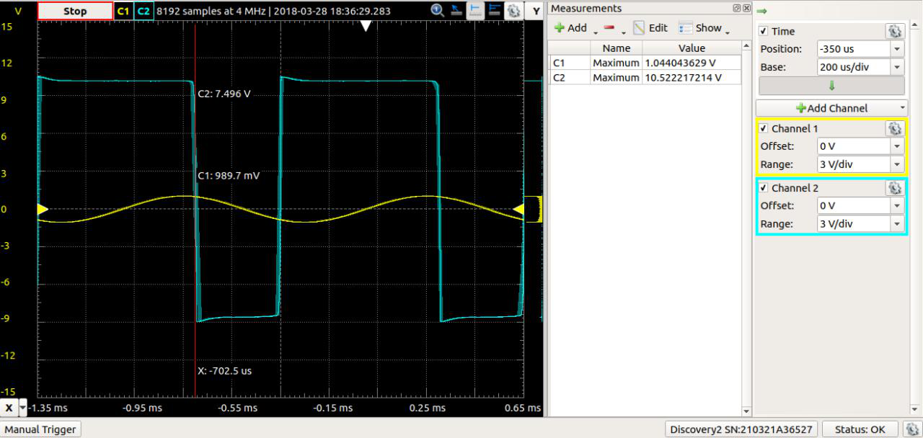

порогова напруга екмпериментальна -826.5мВ; спадання синусоїди :

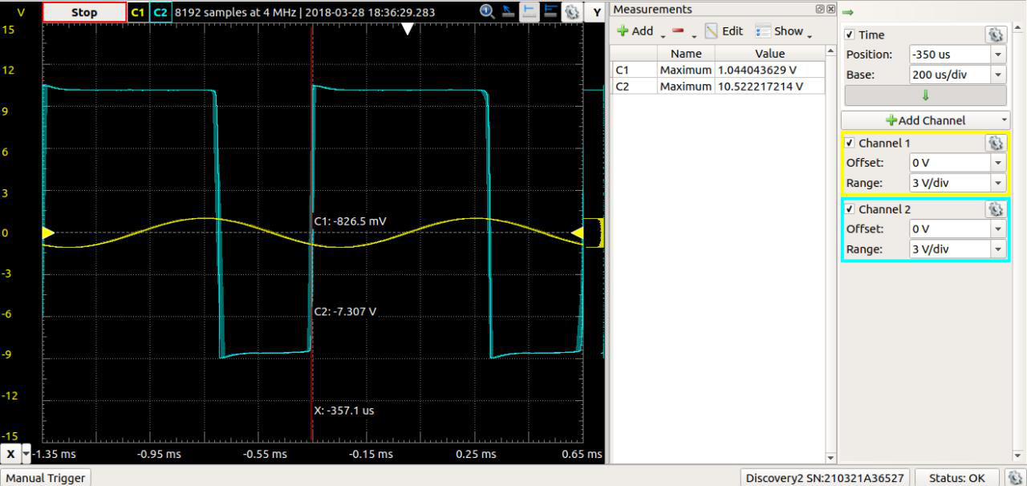

Uвх = 5 В;

порогова напруга екмпериментальна 1.72В;

зростання синусоїди

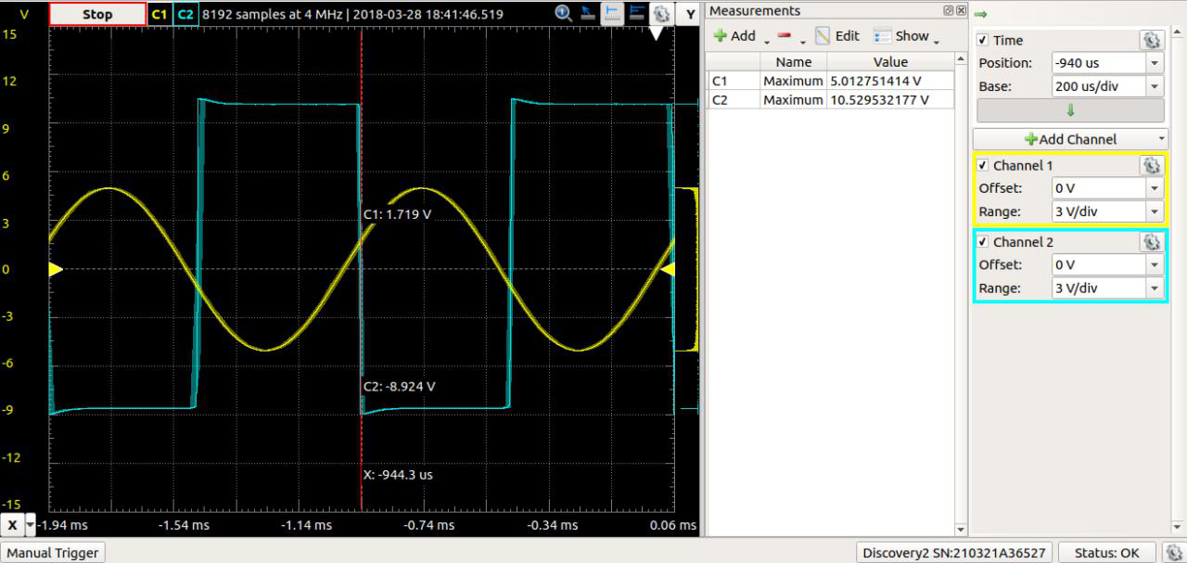

порогова напруга екмпериментальна -1.1В; спадання синусоїди

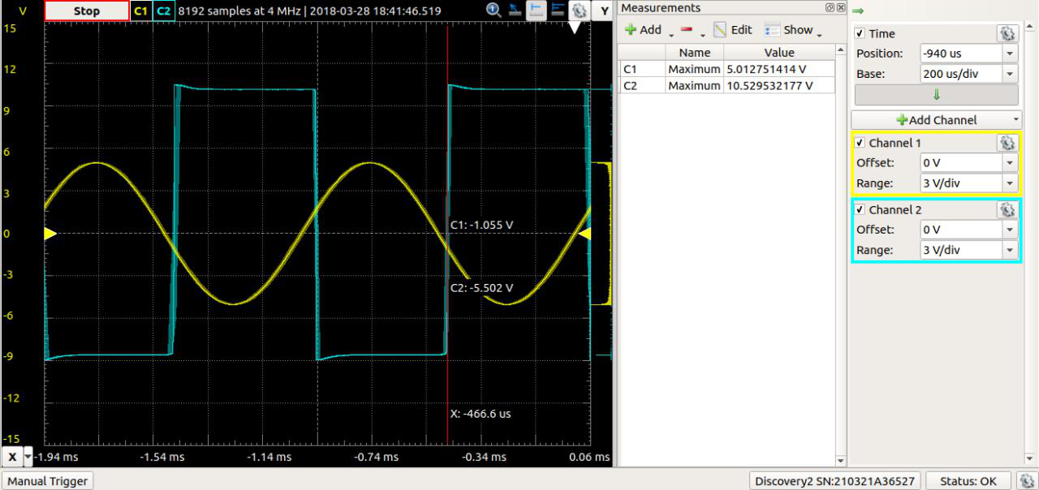

**НЕінвертуючий тригер Шмідта**

Перемикається до напруги живлення при досяганні додатньої порогової напруги і навпаки.

Теоретичний розрахунок

Тут спостерігались схожі процеси, що й відбувались при інвертуючому тригері Шмідта

Також при перемиканні тригера спостерігаються просідання вхідної напруги це можна пояснити тим, що в момент перемикання в схемі протікають більші ніж звичайно струми через це й виділяється напруга на внутрішньому опорі вхідного сигналу, що й спричинило просідання.

Uвх = 1.5 В;

порогова напруга експериментальна 969.7;

зростання синусоїди

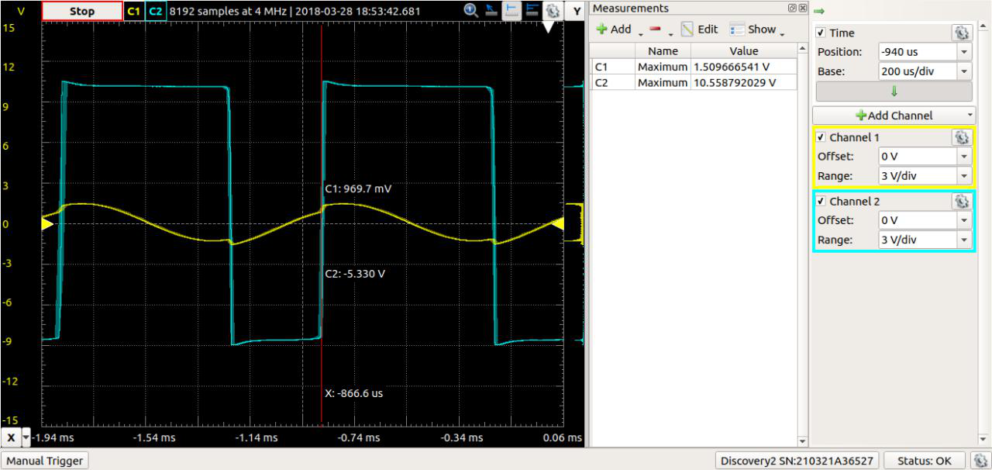

порогова напруга екмпериментальна -1.2В;

спадання синусоїди

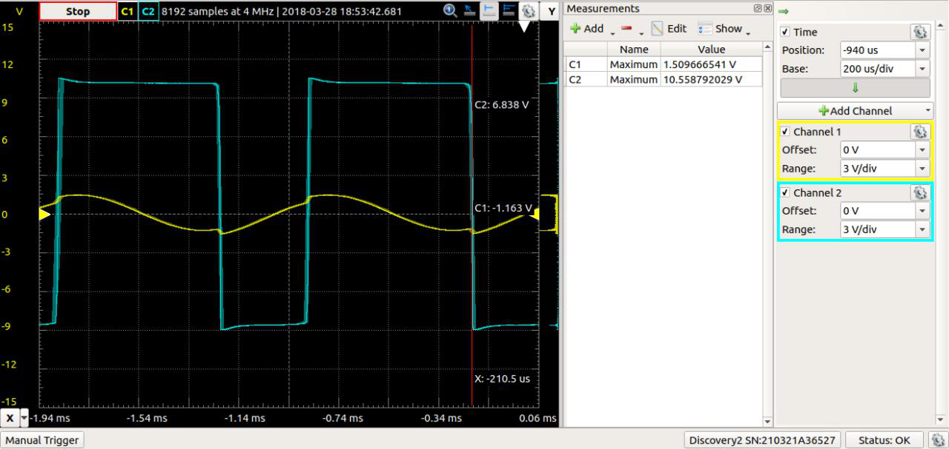

Uвх = 5 В;

порогова напруга екмпериментальна 2.1В;

зростання синусоїди

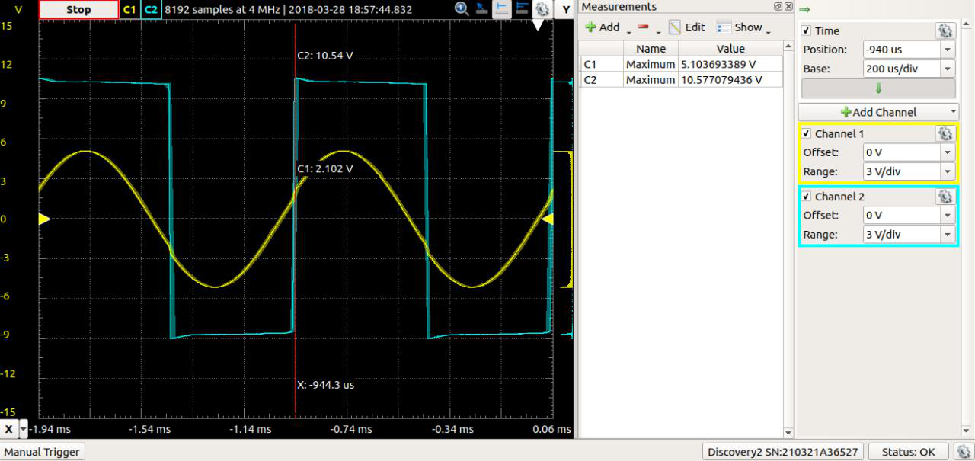

порогова напруга екмпериментальна -2.5В;

спадання синусоїди

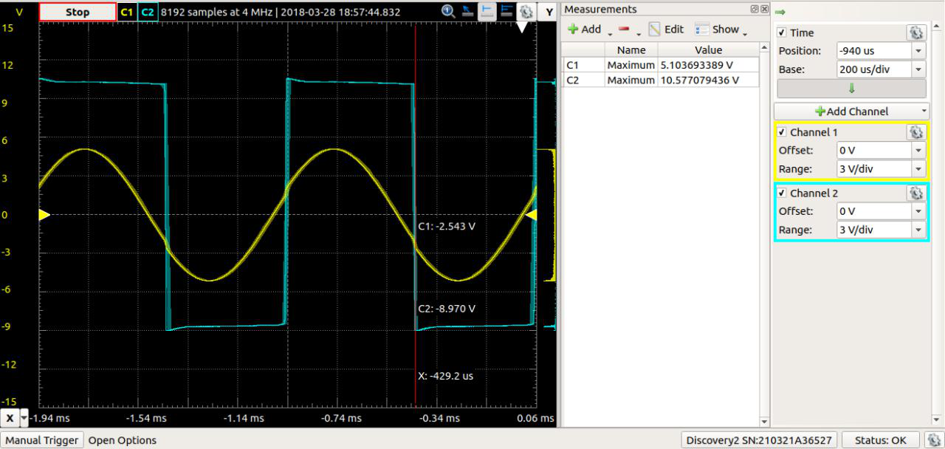

**Завдання 4. Зібрати генератор прямокутного тактового сигналу.**

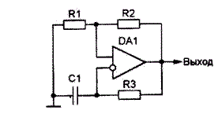

R3=10кОм С1=10nF

Даний генератор видає на виході прямокутні імпульси з коефіцієнтом заповнення 50% та з періодом який визначається:

Betta=R1/(R1+R2)=0.091

Принцип роботи схеми досить простий, спочатку тригер Шмідта виставляє на своєму виході напругу живлення(чи + чи -), вихід тригера підєднано до входу через РС ланцюжок, відповідно напруга на конденсаторі є вхідною напругою тригера. Знаємо що напруга на конденсаторі змінюється поступово, тому коли напруга на виході тригера стала напругою живлення конденсатор починає заряджатись і як тільки конденсатор зарядиться до порогової напргуи тригера, тригер скинеться протилежної напруги живлення і процес буде так буде повторюватись.

Також можна сказати що це не тільки генератор імпульсних сигналів, а ще й генератор пилкоподібних сигналів, якщо брати напругу з конденсатору.

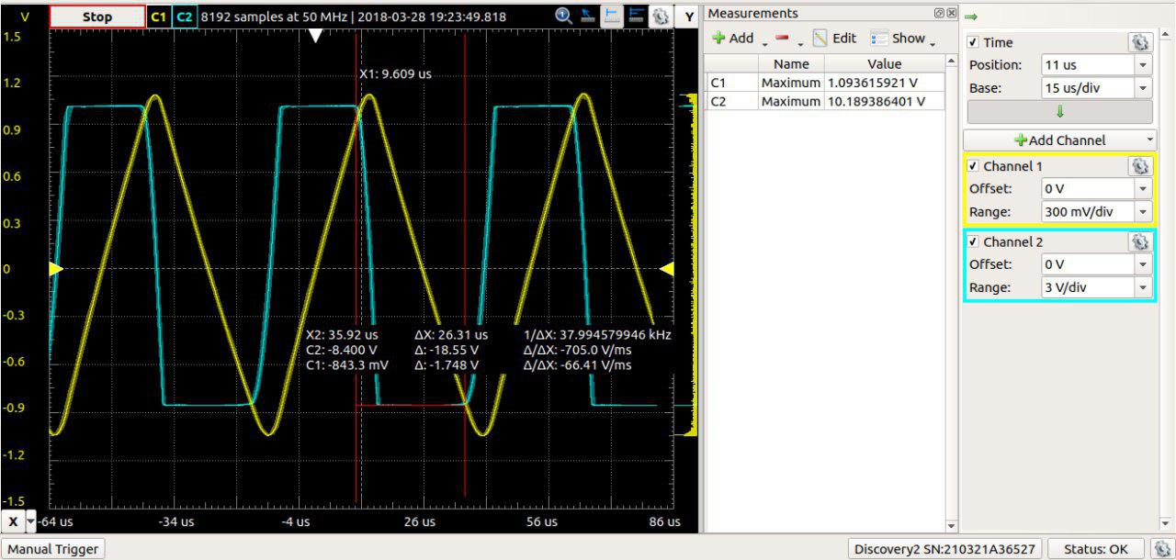

На практиці період вийшов 26.3мкС. Як на мене не дуже точно. Похибку можна пояснити неточністю вимірювання, компонентів.

Висновок

Отже, в цій лабораторній роботі ми дослідили роботу операціного підсилювача з двохполярним живленням. Дослідили 4 схеми, особливо добре працювали підсилювачі. Коли я вивчав підсилювачі на транзисторах то був розчарований що підсилити можна вхідну напругу тільки до 20-30мВ, а підсилювачі на ОП прецезійно точно підсилюють набагато більші напруги. Також я дізнався як можна згенерувати тактовий сигнал для цифрових схем з досить точним періодом. Отже ця лабораторна робота показала, зо операціний підсилювач це дуже хороший елемент, який має знати кожен професійний інженер в електроніці.